Итоги молодежного конкурса
« Верю в русский характер и силу России»
15 февраля Межпоселенческой центральной библиотекой был объявлен муниципальный молодежный конкурс «Верю в русский характер и силу России» среди читателей в возрасте от 15 до 30 лет. Конкурс был посвящен 75- летию со дня начала Великой Отечественной войны и проводился в трех номинациях:
1. Конкурс буклетов «Я прочёл и вам советую», рекламирующих одну из художественных книг о Великой Отечественной войне с целью привлечения к ней внимания других читателей;
2. Конкурс патриотических плакатов «Страницы славы, скорби и непобедимости»;
3. Конкурс буктрейлеров «Мелькают кадры и страницы», где представлялся небольшой видеоролик, рассказывающий в произвольной форме об одной из художественных книг, посвященных Великой Отечественной войне, с целью привлечения внимания к книге других читателей.
Главными целями и задачами конкурса являлось: формирования у молодежи патриотических чувств, гордости за победу советского народа в борьбе с фашисткой Германией, а также популяризация книг о Великой Отечественной войне в молодежной среде.
Работы принимались до 20 мая. Оценивались работы по следующим критериям: соответствие заявленной тематике, патриотическая направленность конкурсной работы, содержательность работы, художественная выразительность и креативность. Члены жюри подвели итоги. Ниже представляем вам имена победителей.
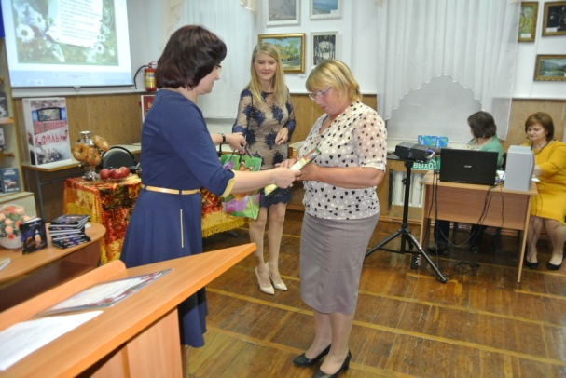
В номинации буклетов «Я прочёл и вам советую» первое место заняла Волкова Анастасия, студентка 3 курса КАТК, читательница библиотеки духовного возрождения (библиотеки-филиала №4 Каневского поселения). Анастасия уже не первый раз принимает участие в конкурсах и викторинах, организуемых Межпоселенческой центральной библиотекой, занимая призовые места. Второе место было присуждено Савинской Елене, читательнице Челбасской библиотеки. Третье место – у Донец Виктории, читательница библиотеки х. Сладкий Лиман (библиотека-филиал №1 Стародеревянковского сельского поселения).
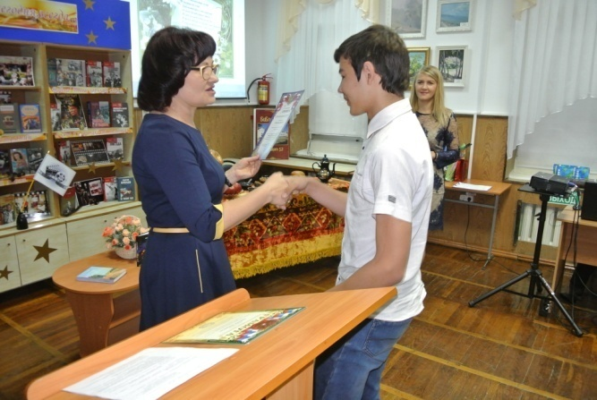
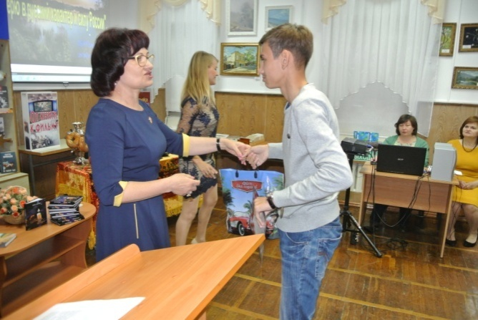
В номинации патриотических плакатов « Страницы славы, скорби и непобедимости» первое место было единогласно присуждено Беличенко Николаю, который является учащемся Детской художественной школы станицы Каневской и читателем Межпоселенческой центральной библиотеки. Второе место заняла ещё одна читательница библиотеки духовного возрождения Литовка Анастасия (библиотеки-филиала №4 Каневского поселения). Третье место присудили Киселевой Анне, учащейся 9 «Б» гимназии Каневского района, читательнице библиотеки семейного чтения (библиотека филиала №3 Каневского района).
В третьей номинации конкурса «Мелькают кадры и страницы» - конкурсе буктрейлеров, единственным участником и победителем стал Назаренко Александр, учащийся МБОУ «Гимназии», читатель Привольненской библиотеки Каневского района.
Поздравляем победителей и благодарим всех читателей, принявших участие в муниципальном патриотическом молодежном конкурсе. Награждение победителей состоялось в читальном зале Межпоселенческой центральной библиотеки 27 мая в Общероссийский день библиотек.
Межпоселенческая центральная библиотека Каневского района

